Laboratório jurídico: essa parte serve para que o usuário crie novos casos. Aqui, ele pode anexar documento e discutir com a IA as estratégias a seguir no processo.
As peças aqui devem ser geradas com marca d’agua, cabeçalho e rodapé do escritório (será explicado na seção do modelo de peças)

Processos judiciais: aqui é a área onde estarão listados todos os processos ativos dos usuários (para o perfil limitado, só aparecerá os que ele tiver habilitado)
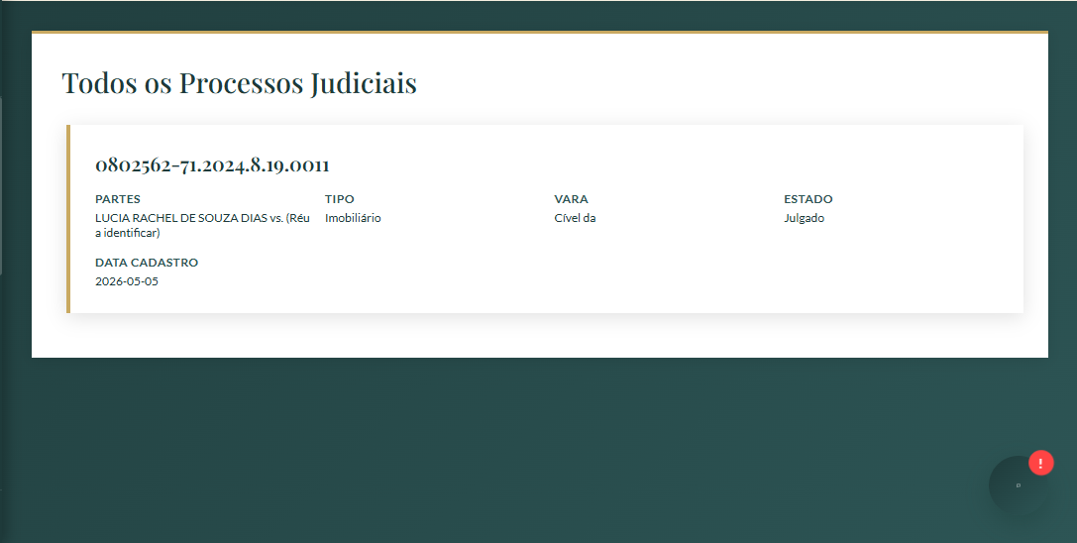

Eles devem estar listados conforme o print acima, um embaixo do outro. Deverá conter, nessa tela inicial, o numero do processo em destaque, o nome das partes, tipo de processo, vara onde ele tramita e sue status.
Ao clicar em cada processo deverá abrir o seguinte:
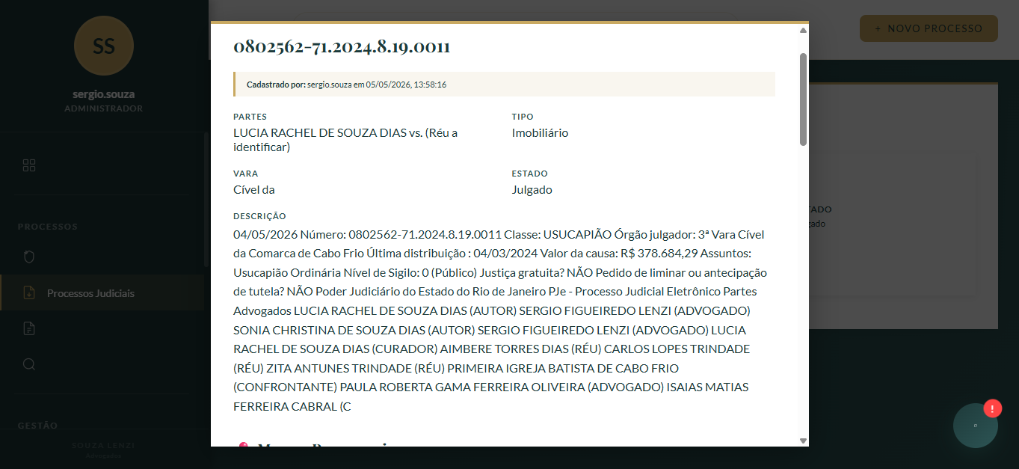
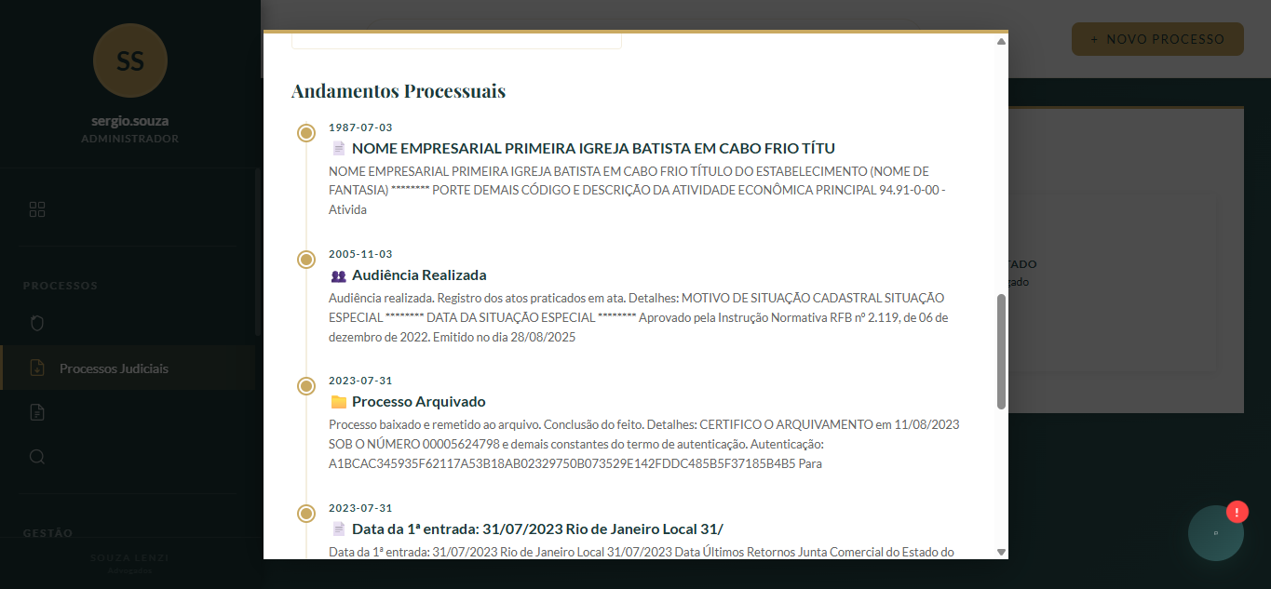
Inicialmente, de novo os dados básicos do processo, seguido por um breve resumo do caso (o sistema deve ser capaz de extrair as informações das peças e gerar um resumo)
Abaixo, deve haver a árvore processual (histórico do processo) com todos os andamentos que estão presentes no arquivo que te mandei sobre como funciona o processo. Obs: naquele documento estão listados apenas os principais movimentos, mas em um processo pode haver outros que é bom estarem presentes na árvore também, mas isso é algo que ajustaremos futuramente
O usuário pode:
- Para um processo que já existe e ainda não cadastrado no sistema, anexar a integra do processo (um arquivo com todas as peças e movimentações do processo que ele pega no site do tribunal). Então, o sistema deve ser capaz de analisar este arquivo, preencher todos os campos de dados do processo, bem como desmembrar o arquivo anexado e botar as peças em seu devido lugar – Ex: o sistema vai receber um arquivo com 70 paginas. Ele deve reconhecer que da pagina 1 ate a 5 é a peça inicial, logo ele vai desmembrar essas páginas e criar a opção que usuário, ao clicar na arvore do processo, abra a inicial caso queira ver
- Para um processo que foi iniciado no laboratório jurídico, uma vez distribuído para o juiz, se o usuário não fizer alteração nenhuma na peça, o sistema já preenche automaticamente. Se o usuário so usar a peça do laboratório como base e fizer alterações, ele deve anexar o resultado final de qualquer forma
Dentro de cada processo, deve haver uma chat para falar com a IA, discutir estratégias e gerar peças (pode fazer em conjunto com o usuário)
Deve haver, também, uma aba chamada “sugestões” – aqui, o sistema vai identificar a situação do processo e sugerir o próximo passo. Se o próximo passo for produzir uma peça, ele já a gera automaticamente

Casos extrajudiciais: aqui vai possuir uma lógica bem parecida com os processos judiciais. Acho que podemos montar o grosso basicamente da mesma forma e, futuramente, adaptamos para as suas peculiaridades

Analise de dados: aqui será onde os usuários poderão analisar por números absolutos, mas, principalmente por meio de gráficos, a distribuição e situação de seus processos.
O sistema deve ser capaz de identificar:
- Aonde os processos estão (ex: você possui 7 processos em Copacabana – informação extraída do endereçamento das peças)
- A situação dos processos (você possui 3 processos aguardando citação/paralisados há mais de 30 dias/aguardando transito em julgado...)
- Tipos de processo (civil, imobiliário, tributário, penal...)
- número de processos ativos
- Tempo médio de existência dos processos;
- Movimentações ocorridas nos últimos 30 dias e ultima semana

Clientes: aqui é uma área que deve ter a pasta de todos os clientes. Deve ser possível guardar seus documentos para quando for preciso em casos futuros. É importante que, quando criado um novo caso no laboratório jurídico ou nos processos judiciais e extrajudiciais, o sistema já crie a pasta para o cliente automaticamente

Agenda: aqui será literalmente um calendário
O sistema deve, ao extrair as informações do processo, já preencher no calendário os prazos, audiências e outros compromissos que possuam datas marcadas
O usuário pode, também, manualmente, adicionar compromissos ou editar os que o sistema põe

Painel do gestor: essa área só deve aparecer para os perfis mestre e administradores.
Aqui é a área onde será feita a gerência de todos os casos com as seguintes funcionalidades:
- Pra começar, aqui é onde os perfis mestre (explico na seção de configurações) e administrador poderão definir a liberação de casos para os seus subordinados
- Aqui podem ser criados times. Ex: para processos mais extensos e complexos, ou para um cliente único que tenham vários processos, pode ser interessante que não só um advogado, mas sim um grupo fique responsável, portanto, cria-se um grupo para lidar com aquele(s) caso(s) (se for possível, seria legal que o time aqui criado, já gerasse automaticamente um grupo no chat interno)
- Aqui, o gestor poderá ver o desempenho dos seus subordinados (se cumpriu todos os prazos ou deixou algum passar, se fez as peças que estavam sob responsabilidade dele, se entregou tudo o que lhe foi pedido no dia – tirei essa ideia de uma parte que hoje está na seção das configurações no sistema. Pode ver no print abaixo que está um pouco diferente, pois só da para ver as tarefas cumpridas por si mesmo. Mas acho interessante que o gestor possa escolher um de seus subordinados e ver como estão atuando:
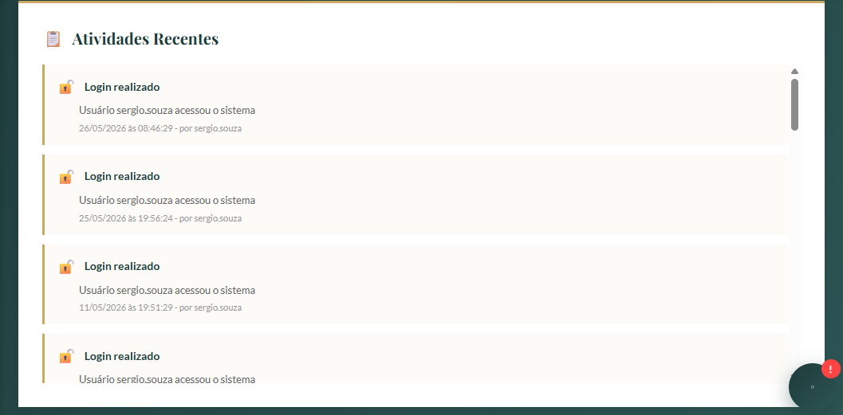

Modelos de peça: aqui serve como uma espécie de banco de dados. Toda as peças que forem produzidas devem ser salvas aqui para usar de modelo para as próximas.
Quando a IA produzir uma peça (no laboratório jurídico ou na aba de processos judiciais/casos extrajudiciais), ao final, ela deve perguntar ao usuário se ele gostaria de salvar esta peça no modelo de peça. Caso ele diga que sim, o próprio sistema já alimenta seu banco de dados
Obs: para não inflar totalmente o armazenamento do sistema, nem toda peça deve ser salva. Somente aquelas que tiveram diferença das já salvas. Ex: imagine que eu já tenho um modelo peça salvo. Então, peço que o sistema a utilize para fazer um novo caso mudando apenas o nome das partes, endereçamento e valor da causa. No fundo essa peça é a mesma, então não há por que salvar em duplicidade. Diferente seria se eu só utilizasse o esqueleto do modelo, mas modificasse os fatos o direito e a causa de pedir. Ai sim, há um novo modelo com necessidade de ser salvo
Há de ter uma funcionalidade chamada “meu estilo”, que só deve constar no perfil Mestre (esse perfil vai ser explicado nas configurações) – ela serve para que o usuário possa anexar uma peça (em branco ou não) que vai servir somente para que o sistema pegue a marca d’agua, rodapé e cabeçalho padrão do escritório para replicar nas futuras peças
Há uma outra funcionalidade chamada “tarefas repetidas”. Ela funciona assim: alguns escritórios trabalham com contencioso de massa, ou seja, recebem vários casos de uma mesma empresa para tratar do mesmo assunto – ex: um escritório tem a unimed como cliente e a unimed informa para o escritório que possuem 200 pessoas que não pagaram o plano de saúde e quer processá-las. Só sera preciso anexar os dados necessários de cada cliente e o sistema já vai gerar as 200 peças iguais, só com endereçamento, nome das partes e valor da causa diferentes, mas o resto todo igual
Os usuários podem, também, anexar peças feitas por eles mesmo para que o sistema utilize como padrão

Chat Interno: deve funcionar como meio de comunicação entre os usuários.
Funcionalidade igual a do Whatsapp: conversas individuais, criação de grupos, anexação de arquivos como fotos e documentos em geral

Configurações: aqui o usuário terá acesso aos seus dados pessoais e onde pode alterá-los.
O usuário pode, aqui, incluir uma foto sua de perfil (onde está o SS no print logo abaixo) para melhorar a comunicação dentro do sistema – caso não queira foto, fica igual o print abaixo com as iniciais de seu nome e sobrenome. Essa foto vai ficar aparecendo, por exemplo, no chat interno, assim como a foto do whatsapp.
Em seguida, aparece seu nome de usuário (é o login do usuário que ele vai digitar ao entrar no sistema); nome de exibição (pode ser o mesmo que o nome do usuário, mas caso o usuário queira, pode mudar como o nome dele vai aparecer para os demais usuários – ex: Dr. João); e a sua modalidade de perfil (mestre (vou explicar abaixo), administrador ou limitado)
Ao lado, uma opção para que o usuário mude sua senha, sendo obrigatório confirmar a senha atual para fazer a troca e confirmação de nova senha.
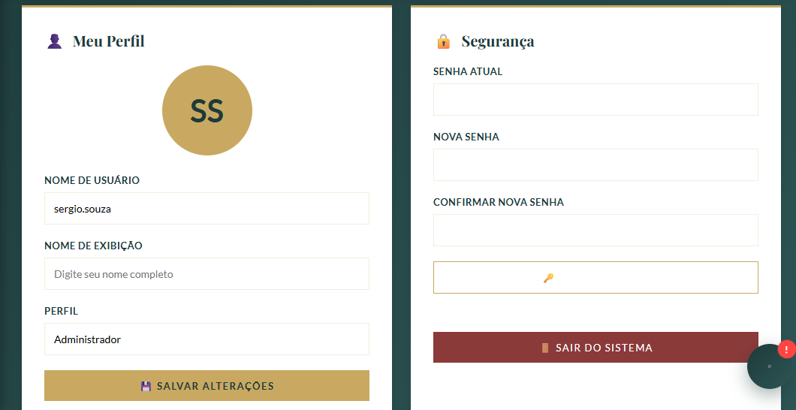

Em seguida, terá um painel de gestão de usuários (só deve aparecer para o perfil mestre). Aqui, ele terá uma relação de todos os usuários existentes, podendo adicionar novos perfis (até o limite que o seu plano permite – acho que seria interessante a quantidade de perfis que ele tem já ficar visível para de modo transparente, como se fosse um perfil fantasma so esperando ser habilitado)

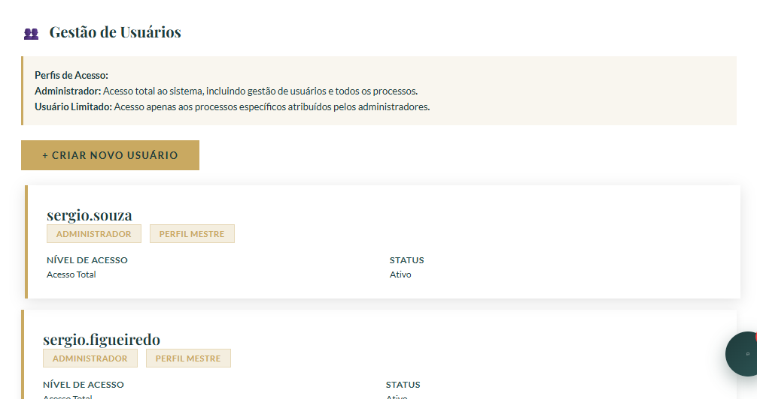

Quanto aos perfis, no início pensei em 2 modalidades de usuários (administrador e limitado), agora, já acho que o ideal são 3 (mestre, administrador e limitado).
- Mestre: passa a ser o perfil de mais alto escalão. Serve para o(s) sócio(s) do escritório. Por obvio, eles têm acesso integral a todos os processos e movimentações do sistema. Só ele, também, tem a opção de criar e deletar novos usuários
- Administrador: vai servir para os advogados mais importantes/gestores do escritório. Na pirâmide hierárquica do escritório, existem aqueles que não são sócios, mas possuem papel de gerencia, de forma a comandar um time. Então esse perfil só vai ter acesso aos casos que o mestre deixar, mas ele também pode, no seu painel de gestor, gerir os casos dos seus subordinados. Em verdade, o administrador tem, no painel de gestor, exatamente as mesmas opções que o mestre, mas somente para os casos que ele está liberado
- Perfil limitado (ou usuário comum): O perfil limitado não possui mudanças em relação ao que tínhamos conversados. Ele continua a ter acesso apenas aos processos/casos que for liberado e não possui acesso ao painel de gestor

Nas configurações do perfil mestre, deve aparecer a opção de compras/upgrade de plano. Como conversamos, faremos alguns planos diferentes com um número limitado de usuários e processos. Caso o mestre queira cadastrar mais processos ou mais usuários ele terá que comprar por aqui

Novas funções:
Notificações: deve haver um sininho fixo na pagina inicial que mostre para o usuário tudo o que o sistema teve de movimentação desde a ultima vez que ele abriu.
Servirá assim:
- Agenda: sempre que qualquer coisa for adicionada na agenda aparece como notificação para ele. Alem disso, sempre no dia anterior ao prazo na agenda, deve haver uma notificação lembrando do compromisso
- Avisa movimentações de processos
- Avisa mensagens do chat interno
- Avisa tasks do dia (explicarei adiante)

Tasks: aqui o usuários podem criar uma lista de afazeres para si mesmo, ou para outro usuário. Ex1: o usuário não teve tempo de fazer uma peça hoje e vai deixar para amanha. Ele cria uma task para ele não esquece. Ex2: o socio do escritório precisa de um peça mas esta sem tempo para fazer. Ele vai escolher um de seus advogados e inserir no tasks dele essa tarefa
Financeiro: essa função só deve aparecer para o perfil mestre (ele pode liberar essa função para os administradores também). Serve para que os mestres tenham controle de todo o capital que roda em seu escritório.
Lá, ele poderá anotar seus custos fixos como: aluguel de sala, condomínio, iptu, sistemas, custos com o time (pode ter listado todos os usuários para que ele anote quanto gasta com cada um; e também anotar alguns custos variados
Além disso, claro que ele pode anotar sua receita. O dinheiro que o escritório ganha vem do pagamento que os clientes fazem diretamente para eles e pelos honorários sucumbenciais. O cliente pode lhe pagar de 3 formas:
- O advogado cobra do cliente um valor fixo para fazer sua defesa. A forma de pagamento pode variar pela vontade das partes, podendo ser a vista ou parcelado
- O advogado não cobra um valor fixo, mas sim um percentual em cima do valor que a parte ganhar
- Uma mescla dos últimos 2, com uma parte em valor fixo e outra em variavel

Além disso, independente de como o advogado negocie com o cliente, a lei diz que em todo processo (menos os que tem JG) a parte perdedora deve pagar ao advogado do ganhador os chamados honorários sucumbenciais. O juiz sempre vai fixar de 10 a 20% do valor da causa para o advogado vencedor, logo, para esta área, o sistema deve saber reconhecer, entre os processos cadastrados, aquele que já houveram transito em julgado e a favor do nosso usuário. Então o sistema deve fazer uma relação desses processos e informar quanto o escritório tem a receber no total e para cada caso
Tem que ter, também, uma aba dentro do financeiro chamada “restituições”. As custas judiciais (taxas pagas ao tribunal para iniciar o processo) devem ser pagas pelo autor (cliente do escritório), mas, para facilitar o fluxo, alguns escritórios pagam do próprio bolso e depois pedem restituição aos cliente. Logo, deve haver essa aba para fazer o controle de quanto cobrar e de quem
Deve haver, também, uma outra aba chamada caixinha: no mesmo sentido do explicado acima, alguns clientes, ao invés de pagarem restituição posterior, preferem adiantar um valor para cobrir as custas do processo, então essa aba vai servir para anotar quanto ele possui de “crédito” para arcar com custas judiciais. Ex: o cliente adiantou 10 mil reais para custas, o advogado entrou com o processo e pagou 7 mil de custas. Ele anota isso na caixinha, e o sistema já faz a conta para mostrar que aquele cliente tem 3 mil de crédito
Importante, também, que o sistema tenha um gráfico de receita e despesas mensal e anual

